U23I1R1/WMDT1

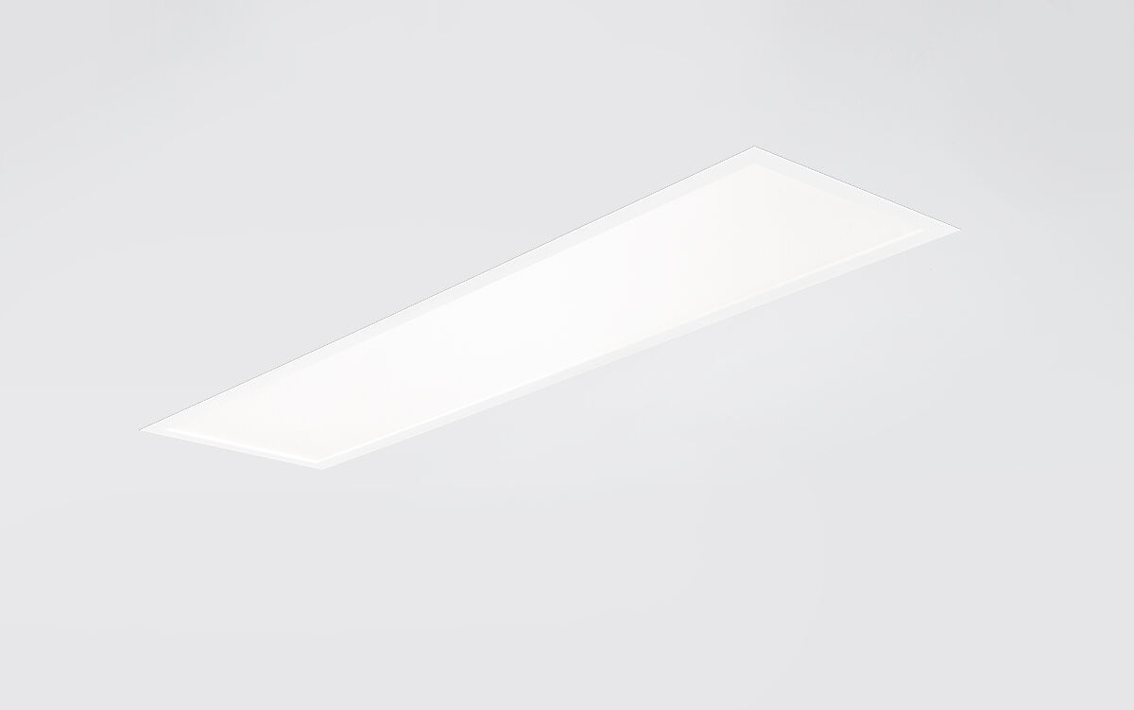
- U23 est un luminaire encastré à diffuseur de type « puit de lumière »
- Diffuseur , optique acrylate (PMMA) microprisme avec film diffuseur, distribution lumineuse extensive .
- Hauteur d'encastrement faible.
- Dimensions: 1195 mm x 295 mm x 25 mm.
- Modulation M300, installation sur plafond modulaire avec profils T visibles.
- Luminaires LEDs avec un diffuseur plat pour un éclairage confortable et une efficacité élevée.
- Flux lumineux: 3750 lm, Efficacité lumineuse: 114 lm/W.
- Consommation de courant: 33.0 W, DALI gradable.
- Fréquence: 50-60Hz AC/DC.
- Tension: 220-240V.
- Classe d'isolation: classe II.
- Maintien de flux élévé; après 50 000 heures de fonctionnement, le luminaire conserve 90% de son flux lumineux initial.
- Température de couleur corrélée: 3000 K
- Standard deviation colour matching: 3 SDCM.
- Sécurité photobiologique IEC/TR 62778: RG0.
- Caisson: tôle d'acier laquée, RAL9016 - Blanc signalisation (texturé).
- Degré de protection IP: IP20.
- Degré de protection IK: IK03.
- IP par le dessous: IP44 par le dessous.
- Température d'ambiance:de -20°C a 35°C
- Essai au fil incandescent: 650°C.
- Garantie de 5 ans sur luminaire et driver.
- Certifications: CE, ENEC.
- Luminaire avec cablâge sans halogène.
- Le luminaire a été développé et produit selon la norme EN 60598-1 dans une société certifiée ISO 9001 et ISO 14001.

